Общество с ограниченной ответственностью

**«Подъем Лига Сервис»**

Юрид. адрес: 125565, г. Москва, ул. Фестивальная, д. 2А

Почт. адрес: 141800, Московская обл., г. Дмитров, ул. Веретенникова, д.13-а, оф. 17.

Тел. 8(926) 617-95-85, факс 8(496) 225-48-53.

e-mail: [ooo-pls@mail.ru](mailto:ooo-pls@mail.ru) Сайт: www.podmeh.ru

ИНН 7743583370 КПП 774301001

Р/с 40702810200000003586 в «АЛМА БАНК» (АО), г. Москва

К/с 30101810900000000408, БИК 044525408

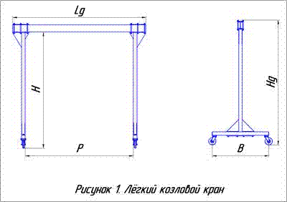**мобильное перегрузочное устройство**

**Сведения, сообщаемые заказчиком**

|  |  |
| --- | --- |
| Грузоподъемность, т |  |
| База крана (В), м |  |
| Пролет крана (Р), м |  |
| Высота подъёма (Н), м |  |
| Высота строительная (Нg),м |  |
| Диаметр колес, мм | 200 другой:_____мм |
| Кол-во поворотных колес | 2 4 |
| Кол-во колес с тормозом | 2 4 |
| Подъемный механизм: цепной / канатный, стационарный / передвижной |  |
| Привод подъемного механизма: ручной / электрический |  |
| Климатическое исполнение и категория размещения (У1,У2,У3) |  |
| Температура окружающей среды (-200 до + 400С, 400 до + 400С) |  |
| Количество кранов |  |
| Наименование предприятия, адрес поставки: | |
| Контактное лицо, ФИО, должность, телефон, e-mail: | |

Дополнительные требования_____________________________________________________________________

______________________________________________________________________________________________